Министерство образования и молодежной политики Свердловской области
ГАПОУ СО «Камышловский педагогический колледж»


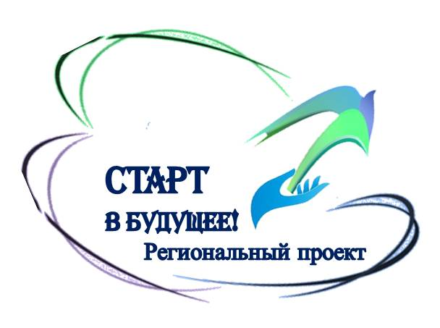

ИНДИВИДУАЛЬНЫЙ МАРШРУТ-ОТЧЕТ НАСТАВЛЯЕМОГО
(УЧАСТНИКА РЕГИОНАЛЬНОГО ПРОЕКТА ПО РАЗВИТИЮ
НАСТАВНИЧЕСТВА «СТАРТ В БУДУЩЕЕ») (4 СЕЗОН 2021-2022 УЧ.ГОД)

1.Общие сведения
Фото наставника и наставляемых (по желанию)

ФИО наставляемого_____________________________________
Должность/студент наименование организации/группа________________________________
ФИО наставника ______________________________________________________________
Должность/студент наименование организации___________________________________
Предмет наставничества________________________________________________________________
2. Модуль Проекта________________________________________________________________________
Перед дальнейшей работой заполните входную анкету наставляемого по ссылке: https://docs.google.com/forms/d/e/1FAIpQLScH3EI7Mtb4iSHtmO5XWDoNhfUfofGAKVWc8aMTwxlrNQpVeQ/viewform

3. Планирование и результаты деятельности наставляемого
Дата и этап Проекта |  | Этап технологии наставничества  «5 шагов», сроки, место/способ  (см. ниже комментарий к таблице) | Планирование деятельности наставника  (цель/задачи, вид деятельности/  мероприятие, примерная дата) | Фактический результат (выполнено/не выполнено/частично выполнено) | Рефлексия  (опыт, зн, ум приобретенные в процессе деятельности наставника)  (научились, узнали и т.п.) |  | Ссылка на яндекс диск на фото/видео свидетельства, методические материалы, новости автора и т.п. (*создать почту для Проекта на яндексе)
октябрь | Сбор заявок на участие в проекте по развитию наставничества «Старт в будущее» (3 сезон), формирование наставнических пар/групп | Планирование участия в Проекте | Отбор информации, определение предмета наставничества | Оформлена заявка на участие в проекте,  согласован способ связи с оргкомитетом Проекта | Научилась оформлять электронную заявку на участие в Проект |  | Не предполагается
29.10.2021 | Торжественное открытие регионального проекта по развитию наставничества «Старт в будущее» (4 сезон) (онлайн)
ноябрь  2021 | Обучение наставников и наставляемых, установочная сессия (онлайн), отчетная документация Проекта, прохождение первичного анкетирования
Ноябрь 2020 | Встреча-знакомства и совместного планирования деятельности наставника и наставляемого | 1 встреча  …
Декабрь 2021 – май 2022 | Работа наставников и наставляемых по освоению современных технологий, овладению видами профессиональной деятельности/учебно-профессиональной деятельности, устранению проф. дефицитов  Представление фото-отчетов, новостей о работе наставников и наставляемых в закрытой группе ВК «Старт в будущее»  Заполнение отчетной документации участников Проекта | 2 встреча  …
Декабрь 2021 – май 2022 |  | 3 встреча  …
Каждое 15 число месяца  С 15.00 | Единые дни консультаций наставников, наставляемых (онлайн), флеш-семинары для наставников и наставляемых, координаторов
26 февраля  2022  КПК | Всероссийская НПК по вопросам воспитания (*по желанию)
Апрель-май 2022  КПК | Межрегиональный конкурс «Методическая инициатива - 2022» (представление методических разработок наставников и наставляемых) (*по желанию)
10-20 мая 2021 | Сдача отчетной документации по Проекту ОБЯЗАТЕЛЬНО
Май-июнь 2022 | Торжественное закрытие 4 сезона проекта по развитию наставничества «Старт в будущее» 2022 (онлайн-марафон/проведение мастер-класса/заполнение анкеты участника), вручение сертификатов участников Проекта
В теч.  уч.года | Участие в мероприятиях партнеров Проекта из разных территорий (онлайн/очно) (*по желанию)
Июнь 2021  КПК | Конкурс регионального проекта по развитию наставничества «Старт в будущее» 2022 по номинациям «Лучший наставник», «Лучший наставляемый» и др.
Комментарии
*отмечаем колонки, в которых принимаете участие, можно использовать графический символы, заливку цветом (+, - и т.п., не планируется/планируется в качестве наблюдателя/участника и.т., выполнено/не выполнено/частично выполнено)
*в таблице можно дополнять и убирать строки и можно оформлять приложение к таблице, если какой-то этап представлен более подробно, можно разработать свою модель участия в Проекте, электронный дневник, рабочую тетрадь и т.п.!

*Этапы технологии наставничества, их краткое содержание (для заполнения 3 столбика)
1) Знакомство: формы работы: беседа, интервью и т.п.
2) Выявление и анализ профессиональных/уч-проф. дефицитов в реализации СОТ/видов работ у наставляемого в рамках указанного предмета наставничества в заявке: формы работы - анализ, оценка и др.
3) «Я расскажу – ты послушай!» (TELL) Наставник рассказывает о содержании технологии работы, показывает наработки по предмету наставничества, дает задание на изучение технологии в теории наставляемому, определяет форму представления результатов (*доклад с презентацией, реферат, подборка и т.п.) Формы работы: консультация, лекция, беседа, презентация УМК, обзоры педагогической литературы (суть этой формы заключается в обсуждении содержания специально подобранных наставниками научно-популярных, методических пособий, посвященных проблемам организации деятельности. Проверка Наставник задает вопросы наставляемому, чтобы понять, как он усвоил инфо
4) «Я покажу – ты посмотри!» (SHOW). Наставник показывает способы выполнения задания, добавляя комментарии по ходу выполнения. По окончании наставник спрашивает, все ли было понятно. Цель: демонстрация опыта реализации СОТ наставляемому с обоснованием (можно неоднократно) Формы: открытый показ, мастер-класс, ШПМ, индивидуальные консультации и др.
5) «Сделаем вместе!» (DO IT TOGETHER) Разработка и проведение занятия или фрагмента занятия/мастер-класса/ выполнение элементов проф.деятельности на основе СОТ совместно с наставником
Формы работы: производственное задание, проф.пробы, мастер-класс и др.
6) «Сделай сам – я подскажу!»(DO IT YOURSELF- I'LL GIVE YOU A HINT) Самостоятельное проведение занятия / фрагмента/выполнение работы наставляемым с использованием технологии (наставник может подсказывать, давать рекомендации), Формы: открытый показ, мастер-класс и др.
7) «Сделай сам и расскажи, что сделал!» Самостоятельное проведение занятия в школе / ДОО с использованием технологии и самоанализ проведенного занятия/мастер-класса/самостоятельное выполнение задания*у программистов. Формы: открытый показ, мастер-класс, ШПМ и др.
8) Сделал сам-научи другого (DO IT YOURSELF- TALK TO ME) Представление опыта наставничества на разных уровнях. Формы: участие в НПК, конкурсах, выступление с докладом на пед.совете и т.д
9) Подведение итогов работы и заполнение отчетной документации и отправка в оргкомитет Проекта

Внимание! При условии перевода организаций в режим ДОТ все этапы реализуются в онлайн-режиме, используются сервисы для связи: WhatsApp видео-звонок, Skype, Zoom, видеозвонок на Яндекс –почте, майл –почте, платформа Discord, социальные сети В КОНТАКТЕ, ОДНОКЛАССНИКИ и др.

